**４．移管の推進に向けて**

公営住宅の立地状況や、移管を受け入れるための組織体制、財政状況などが市や町で異なることから、それぞれの市や町が移管に取り組みやすい環境を整備するため、柔軟な対応を講じます。

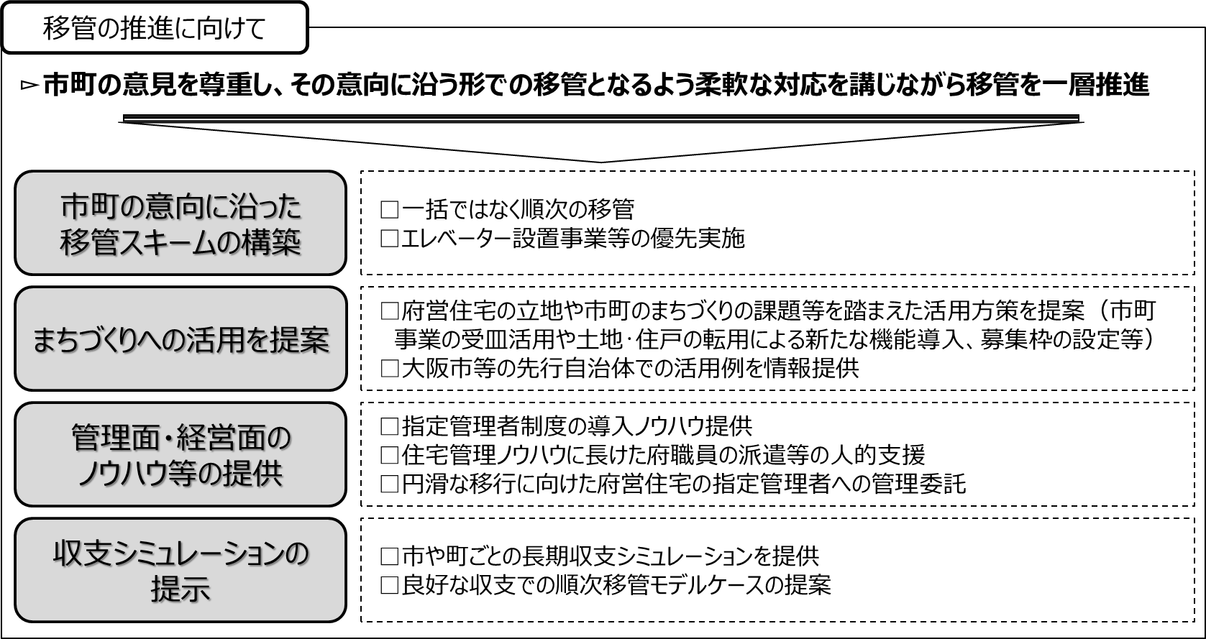

（１）市や町の意向に沿った移管スキームの構築

全ての府営住宅を一括で移管を受け入れることが困難な場合は順次による移管を可能とするなど、市や町の意向を尊重し、柔軟に対応します。

**＊順次移管**

　府営住宅の移管に際しては、市町域全ての住宅の移管が必要ですが、起債償還相当額が市の財政運営上大きな影響を与える場合や、管理体制の整備のため一定の期間をかける必要があるなどの場合は、順次での移管が可能です。

また、市町のまちづくりへの活用の優先度を考慮し、先行して移管する団地を選択することも可能で、選択した団地が起債償還中で赤字の場合、黒字の団地と組み合わせることにより赤字を抱えることなく、円滑に住宅経営を継続しながら順次移管を行うことが可能になります。

**順次移管の例（大東市の場合）**

**平成30年度（第1次）**

1団地　144戸

**令和４年度（第2次）**

３団地　1,310戸

**令和８年度（第3次）**

３団地　1,659戸

**＊事業の優先実施**

中層エレベーター設置事業（※3停止タイプ）

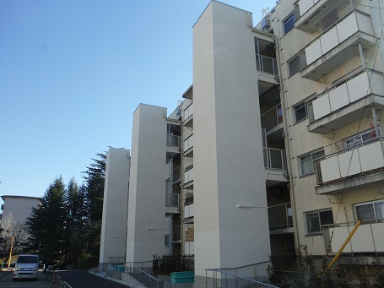

府では、既存の団地に中層エレベーターを設置

する等の事業を進めていますが、移管の計画にあ

わせ、エレベータ―設置事業等を優先的に実施し

ます。

（２）まちづくりへの活用を提案

それぞれの市や町の状況に応じ、府営住宅の具体的なまちづくりへの活用方策について提案します。

**＊まちづくりの提案**

府営住宅の立地や市町のまちづくりの課題等を踏まえた活用方策を提案します。（市町事業の受皿活用や土地・住戸の転用による新たな機能導入、募集枠の設定等）

**空室活用**

既存住棟の空室を使った子育て支援や交流の場を設置

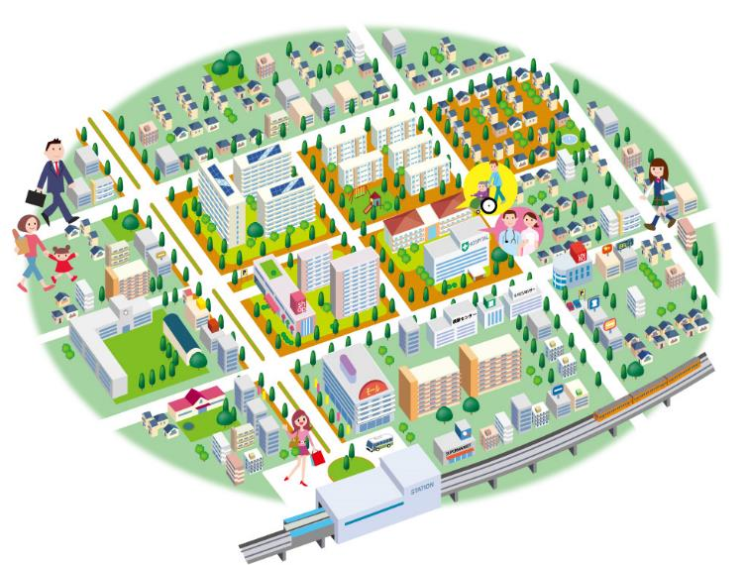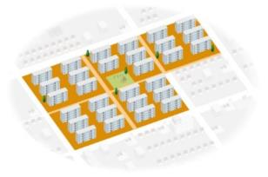

従来の団地

**土地活用**

建替事業や集約事業により生み出した土地に福祉施設、医療施設、さらには高齢者向け住宅や、生活支援施設等を設置

**その他**

駐車場の空き区画を活用した生活利便施設の設置等、土地・建物（ストック）をフル活用

**＊先行事例の紹介**

大東市や門真市等の先行自治体での活用例について、情報を提供します。

（３）管理面・経営面のノウハウ等の提供

府営住宅の管理運営を通じて培ってきたノウハウを積極的に提供するとともに、府職員の市や町への派遣についても対応します。

**＊管理ノウハウの提供**

府において、住宅管理の効率化とサービスの向上に大きな実績を上げてきた指定管理者制度の導入ノウハウを提供します。また、府で実施してきた家賃等の債権回収の手法についてもノウハウを提供します。

**＊人的支援**

住宅管理や建替事業のノウハウに長けた府職員を派遣するなど人的な支援を行います。また、市や町からの研修のための職員受け入れについても対応していきます。

**＊府営住宅の指定管理者への管理委託**

移管後においても、移管を受けた市や町は、市町域の府営住宅管理を行っている指定管理者との管理委託契約を引き続き行うことで、住宅管理者の変更を伴わない円滑な移管を行うことができます。

（４）収支シミュレーションの提示

市や町が移管について検討する際には、公営住宅の安定した運営の確保と市や町の財政への影響について検証することが不可欠であることから、個々の市や町ごとの長期的な収支予測を示します。

移管受け入れの検討に際し必要となる、市や町ごとの府営住宅にかかる長期の収支シミュレーションを作成し、提供します。

その際、起債償還中の赤字団地と黒字の団地と組み合わせることにより、市や町が良好な収支を維持しながら移管を受け入れることができるよう、順次移管のモデルケース等についても、あわせて提案していきます。

なお、公営住宅事業の収支につきましては、家賃等の使用料収入で、建設にかかる起債償還及び毎年度の維持管理費等を賄うスキームとなっており、長期的には収支が均衡する仕組みとなっています。

《府営住宅（公営住宅）の収支について》

　公営住宅は、建設費用の約半分を国からの補助金で賄い、残りの約半分を地方債により調達することが可能であり、府営住宅の場合、この地方債を３０年かけて償還しています。

　公営住宅は、他の多くの公共施設と異なり家賃収入等があり、一般的に起債償還中は、償還相当額や管理費等の支出が家賃等の収入を上回り、赤字基調となりますが、償還後は、収入が管理費等の支出を上回ることから、大規模な修繕等を行う年度以外は黒字基調となり、長期的に収支は均衡し、より長く経営すれば累積黒字になります。

|  |
| --- |
| ♦地方都市における建替事業の収支（戸当たり）  「公営住宅の建替えと地方財政（国土交通省住宅局住宅総合整備課）」より |

　　　　　　　　　　　　　　　「公営住宅の建替えと地方財政（国土交通省住宅局住宅総合整備課）」より

